2019学年第一学期教研室：第16周（开课）信息
开课 教师  (主讲人) | 课 题  （主题） | 时 间 | 地 点 | 备 注
徐雪娜 | 《自由组合定律》 | 12月16日上午第2节8：20 | 高一（6） | 开课
林芬 | <篮球、耐久跑》 | 12月16日周一上午第3节 | 初一（4）班 | 开课
胡海翔 | 《水印版画欣赏》 | 12.16周一下午第二节课2:25 | 美术教室2 | 开课
金耘汐 | 视唱练耳高A班 | 12月17日周二  晚上6:00 | 新松楼5楼-音乐理论教室 | 开课
林晓炜 | 《藏族屈伸动律》 | 12月18日周三  晚上7:30 | 新松楼4楼-舞蹈教室 | 开课
王靖博 | 《色彩静物》 | 12月17日周二  晚上6:00 | 美术教室4 | 开课
张 盈 | 《高三复习课M2U4》 | 12月18日 周三上午第5节 | 高三(3) | 开课
范绮涵 | 《形体表演班》 | 12月18日周三  晚上7:30 | 新松楼4楼-舞蹈教室 | 开课
叶建锡 | 《西方人文精神的起源》 | 12月19日周四上午第5节11：00 | 高三（2） | 开课
包蓉蓉 | <近代中国思想解放的潮流专题复习 | 12月19日周四上午第3节 | 高三(3) | 开课
阮建斌 | 《生活中的圆周运动》 | 12月19日周四上午第5节11：00 | 高一（1） | 开课
黄广言 | 《数列性质》 | 12月19日周四下午第3节 | 高二（2） | 开课

2019学年第一学期教研室：第16周校本教研活动信息
组别 | 开课 教师  (主讲人) | （主题）  内容 | 时 间 | 地 点
体育组 | 周鸽聪讲座 | 体育课说课技巧探讨之一《体操技巧之肩肘倒立》 | 12月17日周二中午12：20-12：50 | 校本教研
体育组 | 徐小武讲座 | 体育课说课技巧探讨之二《排球_正面上手传球》 | 12月17日周二中午12：50-13：20 | 校本教研
综合组 | 陈建东讲座 | 《点燃激情，照亮梦想》 | 12月17日周二下午第4节 | 南校区大剧场
美术组 | 罗晨讲座 | 《解密山水》 | 12月17周二下午第4节课 | 高中五楼静物室
政治组 | 陈晓丹 | 《教学常规经验共享会》 | 12月19日周四  晚上 | 户外
历史组 | 阚韶辉讲座 | 《新旧教材的编排比较及其教学启示》 | 12月19日周四中午12：20 | 行政三楼阅览室
科学组 | 王国芳讲座 | 实验探究专题的复习策略系列(一) | 12月19日周四下午第1节 | 初二选修教室
科学组 | 周冰如讲座 | 古代军事战争中的科学知识 | 12月19日周四下午第2节 | 初二选修教室
物化组 | 林松锦 | 《课后评课漫谈生中的物理》 | 12月19日周四中午12：30 | 南校区204
附开课、活动照片：
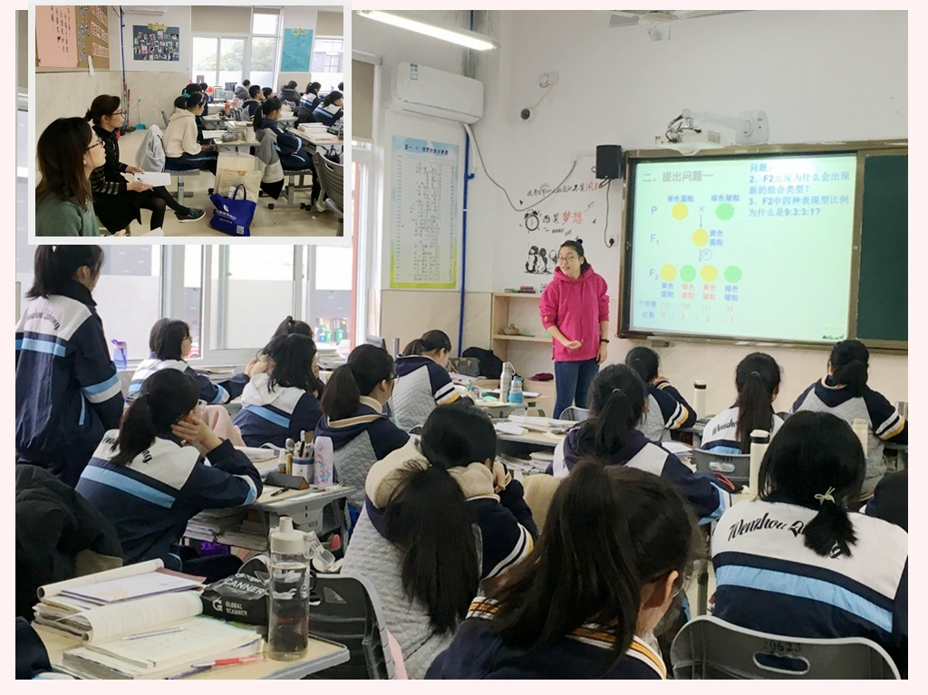

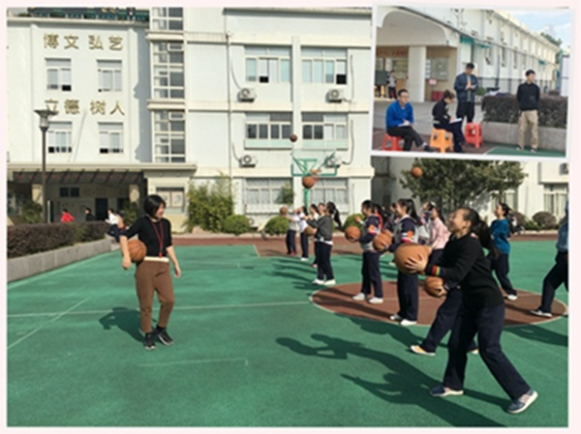
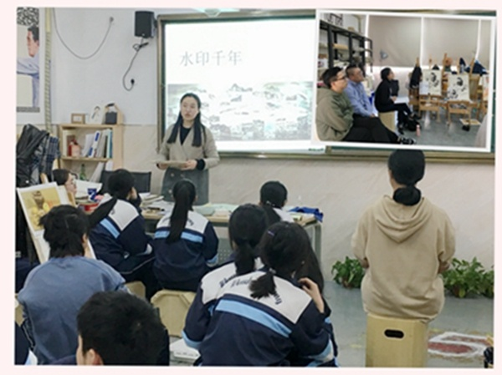
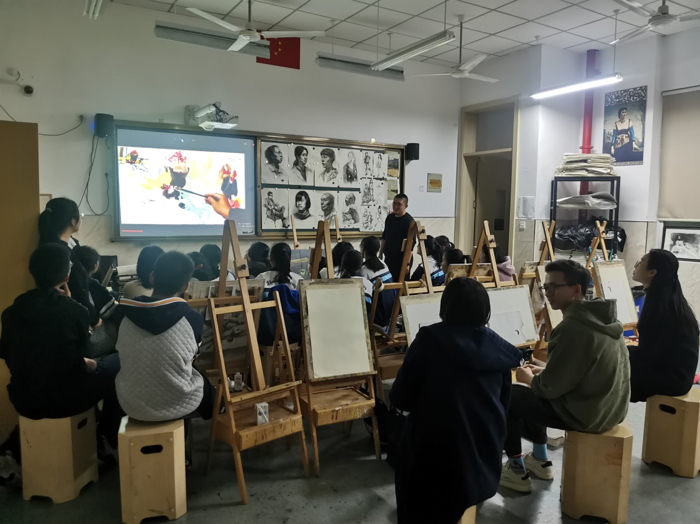
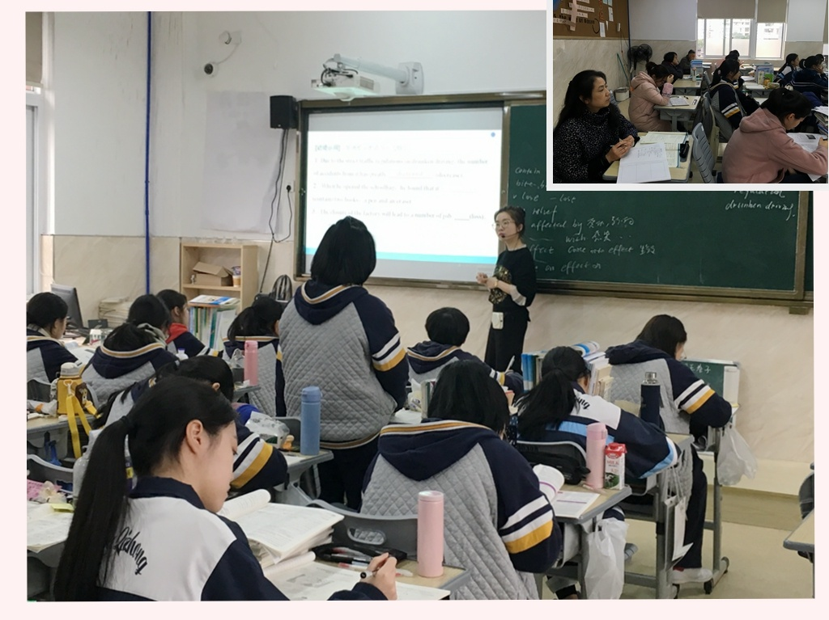

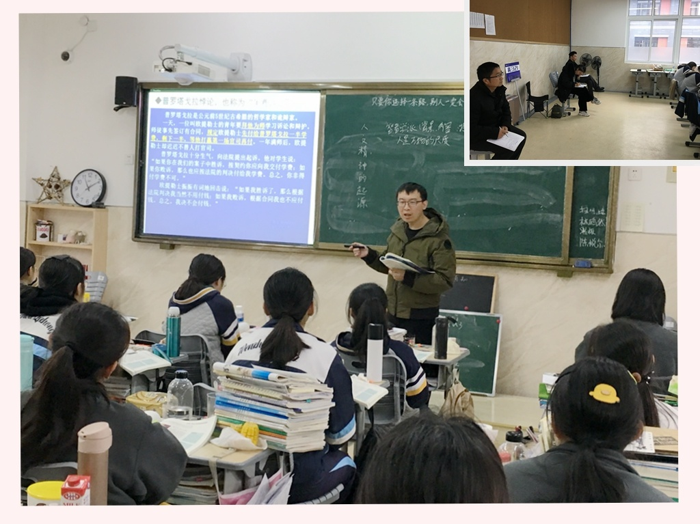
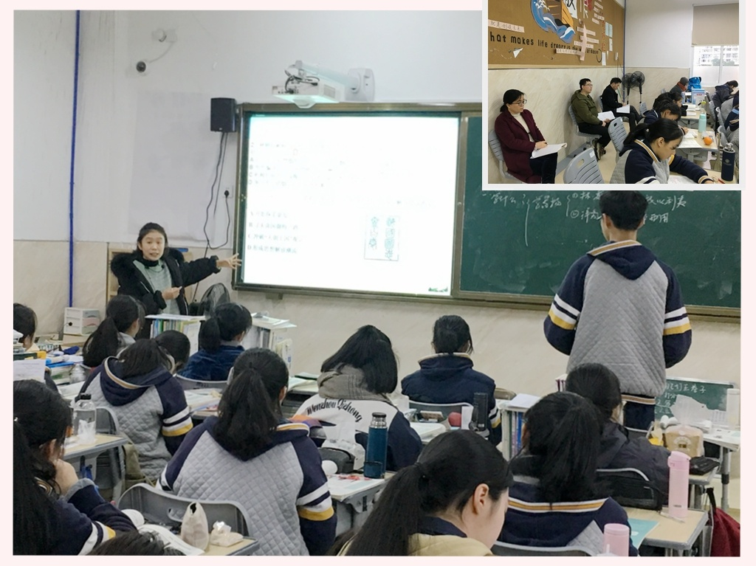

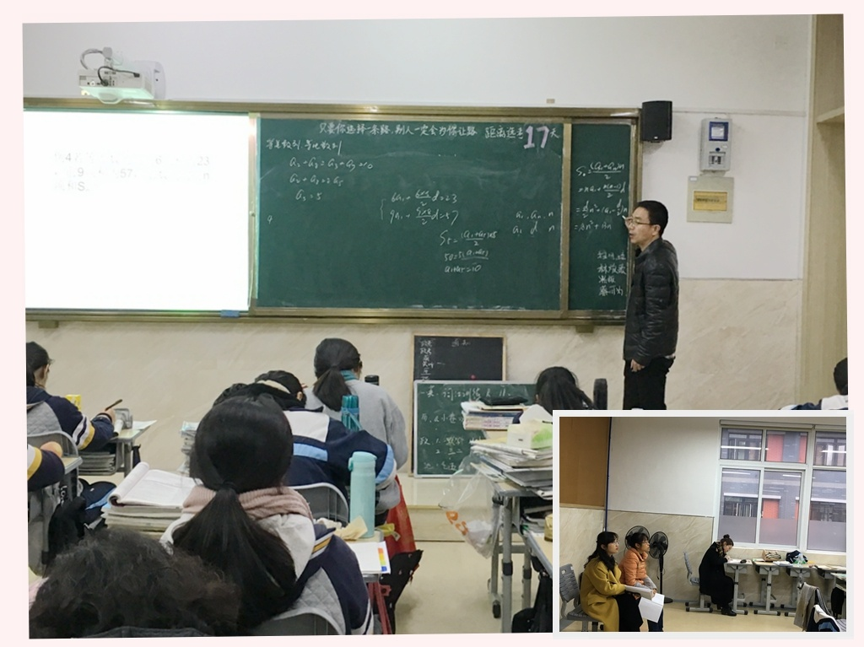
活动：
